多文化共生・国際理解講座

コンゴ民主共和国

―継続する紛争の現状と未来

●場所：幸学習館

●講師：武内進一さん

（東京外国語大学　現代アフリカ地域研究センター長）

●定員：30人（申込み順）

日時：2024年2月29日（木）

13：30～15：00

豊富な地下資源を有しているにもかかわらず、過去四半世紀以上にわたる紛争のため、甚大な物的・人的被害が出ているコンゴ民主共和国。紛争の経緯や現状、その国民への影響、今後の展望等をお聞きします。

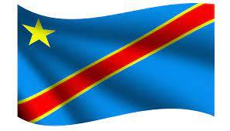

お申込みは1月25日（木）より幸学習館へ☎042(534)3076



主催：立川市生涯学習推進センター・市民協働課

共催：特定非営利活動法人時事英語―アフリカと日本の絆

たちかわ市民交流大学

